**Espaço público: lugar democrático ou de privilégios?**

Escrito por [**Nicolás Valencia**](https://www.archdaily.com.br/br/author/nicolas-valencia) | Traduzido por [**Victor Delaqua**](https://www.archdaily.com.br/br/author/victor-delaqua)

03 de Maio de 2019

](https://www.archdaily.com.br/br/916206/espaco-publico-lugar-democratico-ou-de-privilegios/5cc71e7e284dd1345d0001da-public-spaces-arent-really-available-for-everyone-photo)

Cruzeiro de Shibuya reconhecido mundialmente em Tóquio, Japão. Imagem © Sean Pavone

Quando falamos de espaço público, muitas vezes imaginamos um parque com pessoas felizes e relaxadas em um dia ensolarado. Na verdade, esta é uma abordagem muito restrita. Uma jovem não atravessa uma rua deserta de madrugada da mesma forma que um homem branco de terno ou um imigrante de diferentes trajes. Você já se sentiu discriminado ao visitar um espaço público?

Nesta edição da [conversa entre editores do ArchDaily](https://www.archdaily.com.br/tag/editors-talk), editores de Los Angeles, São Paulo, Argentina e Uruguai compartilham seus pontos de vista sobre a definição de espaços públicos para todos

[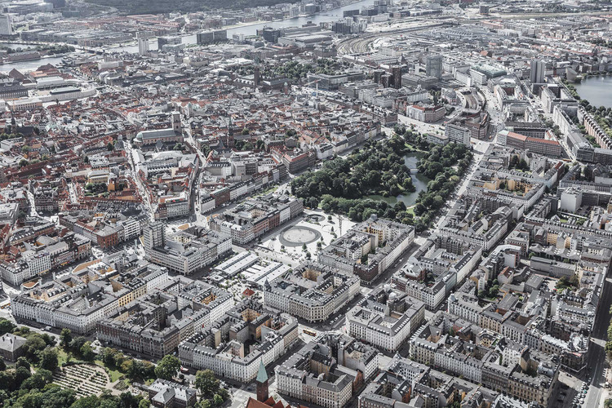](https://www.archdaily.com.br/br/916206/espaco-publico-lugar-democratico-ou-de-privilegios/5cc71c7f284dd1345d0001d9-public-spaces-arent-really-available-for-everyone-photo)Praça Israels Plads / Sweco Architects + COBE. Imagem© Rasmus Hjortshøj

[**Nicolas Valencia**](https://my.archdaily.com/us/@nicolas-valencia/folders?utm_medium=website&utm_source=archdaily.com.br)**: Assumimos que espaços públicos são parques ou praças, mas centros comerciais e centros culturais privados também podem ser espaços públicos? O que você entende como "público"?**

[**Victor Delaqua**](https://my.archdaily.com/us/@victor-delaqua?utm_medium=website&utm_source=archdaily.com.br)**:** Público é o que pertence ao povo: para todos. Para mim, a principal definição de público está ligada à liberdade de qualquer pessoa, sem exceção de classe social, gênero, cor, orientação sexual, poder usar o mesmo espaço. No caso de shoppings ou outros centros privados, isso não é uma verdade, então eu diria que, embora esteja aberto às pessoas, estes não podem ser considerados um espaço público em sua essência, já que muitos são impedidos de acessar ou são expulsos destes lugares de acordo com a sua identidade.

[**Eric Baldwin**](https://my.archdaily.com/us/@eric-77/folders-public?utm_medium=website&utm_source=archdaily.com.br)**:** Em geral, acho que público implica em conexão. É aberto e acessível. poderia ser virtualmente ou por meio de espaço físico. Embora isso possa acontecer dentro ou em torno da arquitetura - no urbanismo, paisagismo, interiores, etc -, penso que, de modo mais geral, significa conexão e troca.

[**Clara Ott:**](https://my.archdaily.com/us/@claraott?utm_medium=website&utm_source=archdaily.com.br) Para mim, os espaços públicos são aqueles que permitem acesso democrático, não restritivo e gratuito, independentemente de quem é o proprietário do lugar em si. Mas eu gosto do ponto de vista de Eric, nunca tinha pensado no aspecto virtual dos espaços públicos.

](https://www.archdaily.com.br/br/916206/espaco-publico-lugar-democratico-ou-de-privilegios/5cc75864284dd1f0460000f2-public-spaces-arent-really-available-for-everyone-image)© [Preliminares 2013 [Flickr]](https://www.flickr.com/photos/preliminares/8279545244/), under license [CC BY-SA 2.0](https://creativecommons.org/licenses/by-sa/2.0/). O elevado do Minhocão como espaço público, em São Paulo.

[**Victor Delaqua**](https://my.archdaily.com/us/@victor-delaqua?utm_medium=website&utm_source=archdaily.com.br)**:**Eu também concordo com o ponto de vista do Eric, mas acredito que é importante dizer que nos espaços públicos físicos, as conexões e trocas existentes sempre serão experiências diferentes de acordo com a identidade da pessoa. Por exemplo, uma mulher não atravessa uma rua deserta durante a madrugada, da mesma forma que um homem ou um imigrante, que pode não ser bem recebido pelos cidadãos locais. Por isso, em primeiro lugar, acredito que o espaço público é um local de conflito responsável por estabelecer o significado do que a cidade e seus cidadãos são.

[**Eric Baldwin**](https://my.archdaily.com/us/@eric-77/folders-public?utm_medium=website&utm_source=archdaily.com.br)**:** Sim! Victor, bem no ponto! Eu acho que o espaço público também pode ter vários usos e identidades diferentes. Seja um local para protestos ou festivais, ele permanece aberto, muitas vezes sem uma receita. Muito tem se comentado sobre arquitetura e sua relação com a segurança, quem é dono do quê e a divisão público-privada. Isso está diretamente ligado à identidade de uma cidade e seus cidadãos e sua relação com a maneira como eles se sentem capazes de usar o espaço público.

[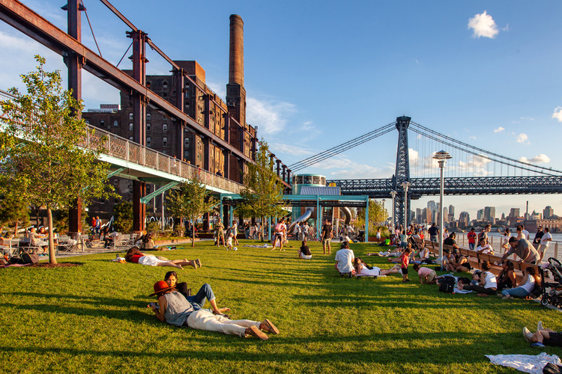](https://www.archdaily.com.br/br/916206/espaco-publico-lugar-democratico-ou-de-privilegios/5cc75af5284dd1f0460000fd-public-spaces-arent-really-available-for-everyone-photo)Domino Park é um espaço público de propriedade privada no Brooklyn, desenvolvido pela firma imobiliária Two Trees Management. Imagem© Barrett Doherty

[**Nicolas Valencia**](https://my.archdaily.com/us/@nicolas-valencia/folders?utm_medium=website&utm_source=archdaily.com.br)**: Então, o espaço público é definido pelo acesso ou propriedade?**

[**Clara Ott:**](https://my.archdaily.com/us/@claraott?utm_medium=website&utm_source=archdaily.com.br) Para mim, acesso. Isso não significa que qualquer pessoa possa acessar o espaço público a qualquer momento. Eu entendo que segurança ou mesmo questões legais podem ditar isso, como parques fechados, ou com horários de abertura / fechamento, mas desde que o acesso não tenha um custo e esteja igualmente disponível para todos, ele constitui um espaço público.

[**Paula Pintos**](https://my.archdaily.com/us/@paulapintos?utm_medium=website&utm_source=archdaily.com.br)**:** Eu concordo, mas é uma discussão diferente. A definição básica do público não deve ser afetada por essas coisas que você mencionou, o que significa que os espaços públicos, como sabemos, devem possuir um acesso seguro e gratuito a todos. É claro que isso não acontece, mas não necessariamente pelo espaço em si, mas por outras questões que fazem parte da vida da cidade (cultura, identidade da cidade, políticas públicas, segurança, etc).

[**Eric Baldwin**](https://my.archdaily.com/us/@eric-77/folders-public?utm_medium=website&utm_source=archdaily.com.br)**:** David Ruy uma vez perguntou: "Desmistificar o poder é a única coisa que resta a fazer?". Ele estava falando sobre crítica arquitetônica, mas acho que se estende a muitos aspectos do nosso campo. Quando me mudei para Los Angeles, entendi o espaço público e a experimentação deste de uma forma muito diferente; *food trucks* poderiam transformar um lote abandonado em um espaço público animado. O lote era acessível, mas não deixa de ser uma propriedade, pois geralmente determinam sob quais condições você pode acessar ou usar o espaço. Mas voltando ao Ruy, eu sou inspirado pela experimentação. Por idéias novas ou recriadas que podem desencadear novas conexões e trocas. De qualquer forma, o espaço público é intrinsecamente ligado à cidade e, por sua vez, aos cidadãos. O espaço público é muito diferente quando se fala de um campo agrícola rural, não?

[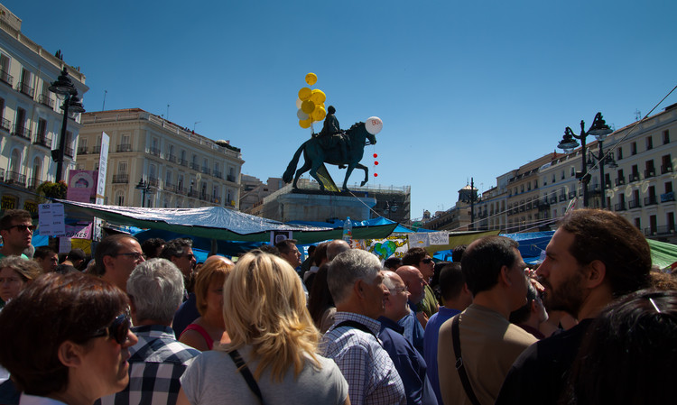](https://www.archdaily.com.br/br/916206/espaco-publico-lugar-democratico-ou-de-privilegios/5cc725e3284dd1345d0001ea-public-spaces-arent-really-available-for-everyone-photo)Os manifestantes se reúnem para protestar pela igualdade econômica durante o movimento #15M na Praça Puerta del Sol, em Madri, na Espanha. Imagem© Pedro Rufo

[**Nicolas Valencia**](https://my.archdaily.com/us/@nicolas-valencia/folders?utm_medium=website&utm_source=archdaily.com.br)**: Bom ponto, Eric. Nesse caso, por que precisamos de espaços públicos nas cidades? Por que o espaço público está ligado às cidades e não ao campo rural?**

[**Eric Baldwin**](https://my.archdaily.com/us/@eric-77/folders-public?utm_medium=website&utm_source=archdaily.com.br)**:** Porque as cidades são compartilhadas. Você pode ter "espaços públicos" em campos agrícolas rurais, mas eles implicam em propriedade compartilhada. É por isso que [Hudson Yards](https://www.nytimes.com/2019/04/05/realestate/hudson-yards-a-city-within-a-city.html?utm_medium=website&utm_source=archdaily.com.br) é tão severamente criticado (e com razão). É um playground de bilionário. Apenas tenta dar uma imagem de ser compartilhado. Enquanto o *High Line*, mesmo com suas falhas, parece um espaço público para a cidade.

[**Victor Delaqua**](https://my.archdaily.com/us/@victor-delaqua?utm_medium=website&utm_source=archdaily.com.br)**:** Desde a Ágora grega - e talvez até antes dela em outras civilizações - o espaço de encontro e discussão é fundamental em uma cidade. Um lugar onde a sociedade pode se entender e de lá criar parte de sua cultura através de protestos, discussões políticas, festas, feiras.

[**Eric Baldwin**](https://my.archdaily.com/us/@eric-77/folders-public?utm_medium=website&utm_source=archdaily.com.br)**:** Uma boa definição: um espaço para criar cultura!

[**Clara Ott:**](https://my.archdaily.com/us/@claraott?utm_medium=website&utm_source=archdaily.com.br) Os espaços públicos são, na verdade, os únicos espaços físicos da cidade que permitem processos de socialização saudáveis para todos, garantindo essas conexões, trocas e interações com qualquer pessoa que faça parte da cidade exatamente como você.

[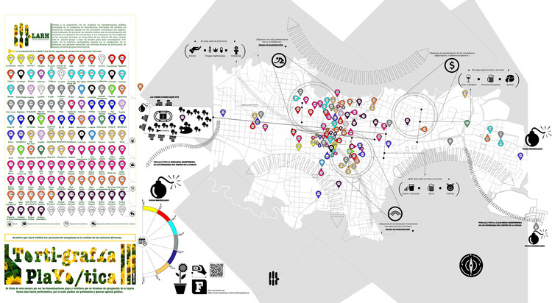](https://www.archdaily.com.br/br/916206/espaco-publico-lugar-democratico-ou-de-privilegios/5cc72ceb284dd1f0460000be-public-spaces-arent-really-available-for-everyone-photo)A Tortigrafia Playótica, de Luis Herra, é uma ferramenta metodológica para mapear os deslocamentos de LGTBI em San Jose durante os últimos 30 anos. Imagem © Rasmus Hjortshøj

[**Nicolas Valencia**](https://my.archdaily.com/us/@nicolas-valencia/folders?utm_medium=website&utm_source=archdaily.com.br)**:** **Um arquiteto costarriquenho, Luis Herra, explica que**[**as cidades são construídas por um discurso hegemônico**](https://www.plataformaarquitectura.cl/cl/803054/cuerpo-y-cuidad-la-gestion-de-espacios-desde-los-ilegitimados)**, de modo que a comunidade LGBT é bem-vinda somente quando atua como heterossexualizada. Essa ideia também implica que o verdadeiro espaço público será um sonho até que as mulheres e as minorias façam parte da discussão. O que você acha daquilo?**

[**Victor Delaqua**](https://my.archdaily.com/us/@victor-delaqua?utm_medium=website&utm_source=archdaily.com.br)**:** Eu concordo plenamente com esta afirmação. A sociedade exige um certo comportamento de seus cidadãos e aqueles que estão fora dessa norma sofrem as mais diversas violências. Devemos sempre nos perguntar como ocupamos o espaço público. Precisamos sempre lembrar que nosso corpo é político: a maneira como nos identificamos, nos vestimos, nos movemos e falamos, nossa cor, gênero e até orientação sexual significam muito em qualquer espaço e pode servir como resistência ou opressão contra a normalidade.

[**Clara Ott:**](https://my.archdaily.com/us/@claraott?utm_medium=website&utm_source=archdaily.com.br) [Nikos Salingaros](https://www.plataformaarquitectura.cl/cl/913599/nikos-salingaros-los-espacios-publicos-contemporaneos-son-disenados-para-seres-sin-vida-y-sin-ningun-sexo-o-deseo-sexual) afirmou que a praça pública atual é um exemplo de um espaço completamente impessoal para reunir todos, mas acaba por não representar ninguém. Alternativamente, as praças irregulares dos séculos anteriores forneciam o cenário perfeito para reunir pessoas sem encorajar o controle ou a sensação de estar sendo controlado. Eu acho que é um bom ponto para começar a questionar nossos espaços públicos atuais.

[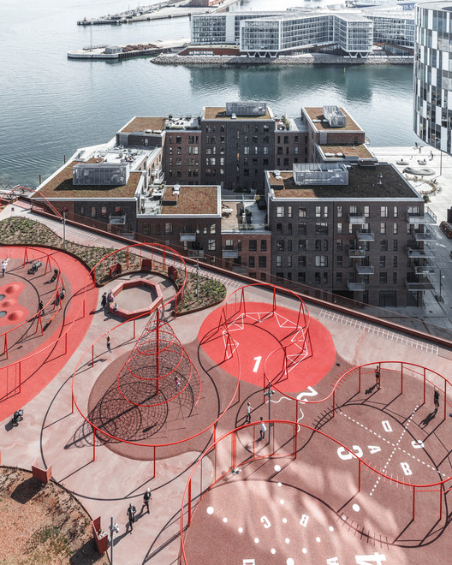](https://www.archdaily.com.br/br/916206/espaco-publico-lugar-democratico-ou-de-privilegios/5cc723a9284dd1345d0001e5-public-spaces-arent-really-available-for-everyone-image)

Park ‘n’ Play / JAJA Architects. Imagem Cortesia de JAJA Architects

[**Paula Pintos**](https://my.archdaily.com/us/@paulapintos?utm_medium=website&utm_source=archdaily.com.br)**:** Concordo. Mas acho que a melhor maneira de começar a aprimorar isso é encorajar as minorias e as mulheres a chegarem lá, usando o espaço público existente para falar. Acho que os [protestos do Dia da Mulher em todo o mundo](https://www.theguardian.com/world/2019/mar/08/international-womens-day-marked-across-the-world?utm_medium=website&utm_source=archdaily.com.br) são um ótimo exemplo.

[**Eric Baldwin**](https://my.archdaily.com/us/@eric-77/folders-public?utm_medium=website&utm_source=archdaily.com.br)**:**Eu diria também que precisamos fazer com que essas vozes sejam ouvidas! Depois que Minneapolis aprovou seu [plano de rezoneamento para 2040](https://www.brookings.edu/blog/the-avenue/2018/12/12/minneapolis-2040-the-most-wonderful-plan-of-the-year/?utm_medium=website&utm_source=archdaily.com.br), todos os Estados Unidos estão a observando para ver o que acontece. Os líderes da cidade estão se perguntando se isso poderia se tornar um modelo nacional para o urbanismo. A equidade racial aparece como uma linha comum em várias partes das diretrizes de Minneapolis 2040, e surgiu pela compreensão da história e das injustiças da cidade e pela abertura de caminhos para que mais vozes fossem ouvidas. O zoneamento foi historicamente uma ferramenta para a discriminação, mas isso está relacionado à prescrição; Quão prescritivo deve um espaço ou processo ser (ou não) para encorajar mais vozes e cidadãos de uma cidade?

*Note: This article was originally published on May 3, 2019 and updated on June 27, 2020.*

[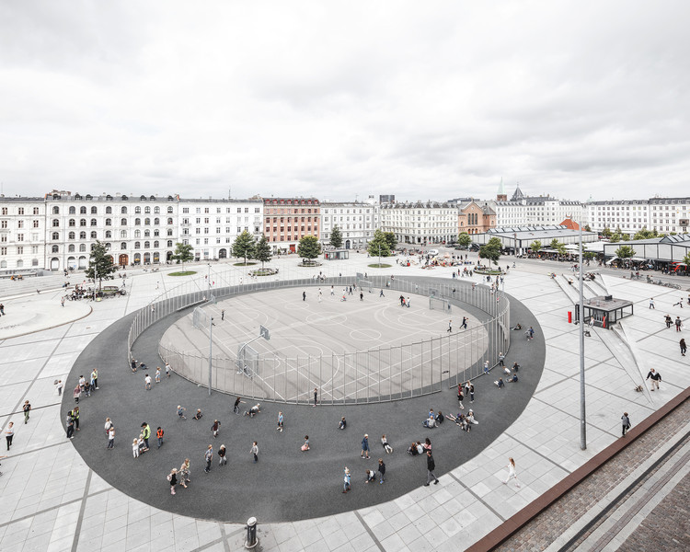](https://www.archdaily.com.br/br/916206/espaco-publico-lugar-democratico-ou-de-privilegios/5cc71c04284dd1345d0001d8-public-spaces-arent-really-available-for-everyone-photo)

In: Valencia, Nicolás. "Espaço público: lugar democrático ou de privilégios? " [Public Spaces Aren't Really Available for Everyone] 03 Mai 2019. ArchDaily Brasil. (Trad. Delaqua, Victor) Acessado 11 Ago 2021. <https://www.archdaily.com.br/br/916206/espaco-publico-lugar-democratico-ou-de-privilegios> ISSN 0719-8906